**黑魔法 JavaAgent，还有不会的吗 ?**

<https://mp.weixin.qq.com/s/VeOF1QBjlIvWFWrv9_CwDg>

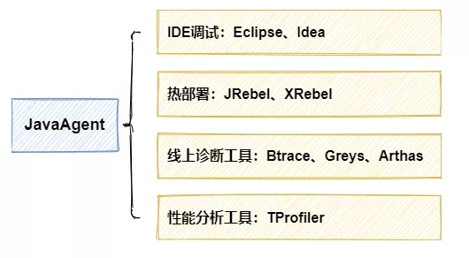

如上图，这上面的一些工具都是基于 JavaAgent 来实现的，还有大名鼎鼎的 Skywalking 和 ja-netfilter，它们基本上对你的业务没有入侵，但功能都很强悍，用起来非常爽。